- 前置机接上键盘、显示器后，使用root账户登陆系统
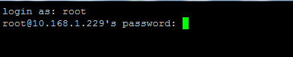
Login as：root（用户名）回车键
Password：输入用户密码（linux输入密码时无字符显示，输完正确的密码按回车键即可登入系统）

二、设置IP地址（网口已连接网线）：
1.输入： nmcli dev status，查看前置机的网络接口 ，如果某个接口的nmcli的输出结果是“已连接”，如本例中的enp1s0，为它配置一个静态IP地址。
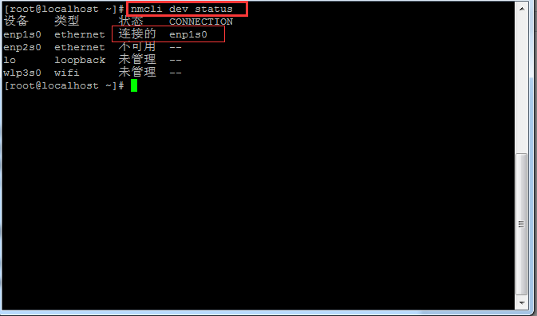

- cd /etc/sysconfig/network-scripts，进入/etc/sysconfig/network-scripts目录下，再输入ls，找到ifcfg-enp1s0文件
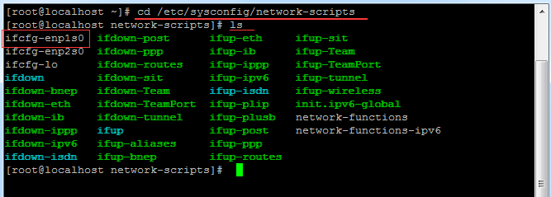
- 编辑ifcfg-enp1s0，修改IP地址，子网掩码，网关地址等；
此配置文件很重要，若信息改错、误删等情况，便有可能导致电脑上不了网，修改前最好先做个备份文件，出现问题，便可以从配置文件恢复
4.备份：在同一目录下输入命令行：cp ifcfg-enp1s0 ifcfg-enp1s0_bak(复制ifcfg-enp1s0文件，并把复制的文件名命名为ifcfg-enp1s0_bak) 在此目录下将新建出一个ifcfg-enp1s0_bak的文件；
如果出现若信息改错、误删等情况，便可以从ifcfg-enp1s0_bak恢复ifcfg-enp1s0的文件配置，
恢复的命令为：cp ifcfg-enp1s0_bak ifcfg-enp1s0（把ifcfg-enp1s0_bak的所有信息复制并替换到ifcfg-enp1s0里面）
如下图
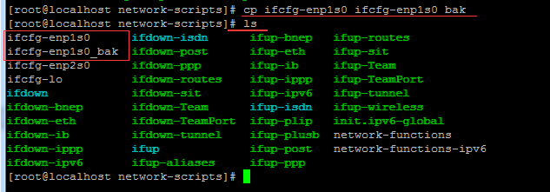
备份完成后，可以开始编ifcfg-enp1s0文件：vi ifcfg-enp1s0
IPADDR="10.168.0.229"这个是电脑的静态IP地址，将“”里面设置为重新分配的IP地址，如“192.168.1.100”；

PREFIX="23"代表子网掩码，23代表23个1，11111111 11111111 11111110 0000000
即：255.255.254.0；若子网掩码为255.255.255.0，则PREFIX="24"

GATEWAY="10.168.1.1"代表网关地址，在此处修改网关地址
DNS1="202.96.134.133" 代表DNS服务器1的地址； 如下图（注：并不是所有的ifcfg-enp1s0文件打开都如下图所示，如果不同，请将ifcfg-enp1s0文件修改为与下图一致）
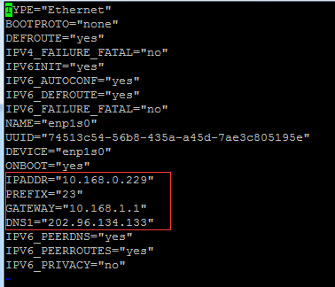
开始编辑：通过键盘的四个方向键，将光标移动到上述的位置，点击键盘“i”键，进入编辑模式，将光标移动到需修改处进行编辑，IP地址编辑修改好之后，点击键盘的“Esc”键退出编辑模式（注：键盘上的数字键盘在编辑模式下不代表数字，不可用，输入数字要用26个字母上面的那排数字键来输入）；
退出编辑模式后，按住“shift + ：”组合键，左下角出现“：”

接着输入：wq（保存更改并退出） wq！（强制保存更改并退出）
q（不保存退出） q！（强制不保存退出）
确认信息无误，便使用wq保存并退出；
如果改错，或者误删，不想保存就要q！强制退出不保存（因为文件有变化了，必须强制退出），退出后再重新进入编辑；
修改IP地址后需输入命令行：systemctl restart network.service（回车）重新启动网络服务；
或者重启前置机，命令行：reboot（回车）/关机命令为：shutdown -h 0；

按照以上步骤操作无误后，前置机的IP地址修改成功（操作完成）。

